PLACEBO
Mit neuem Album „Never Let Me Go“ endlich wieder auf Tour
Deutschlandkonzerte in Frankfurt, Leipzig, München, Köln und weiteren Städten im Herbst 2022

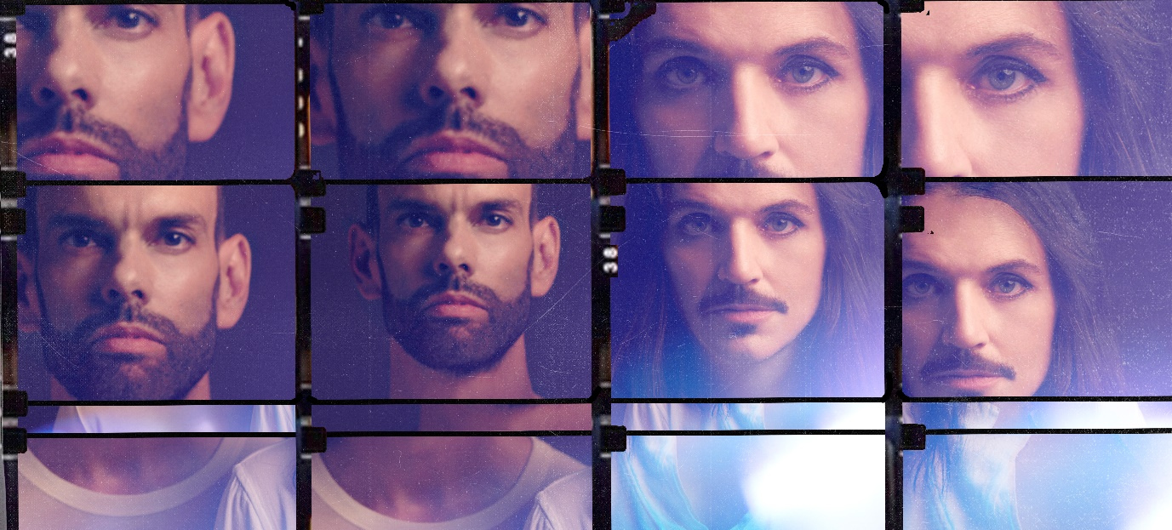
Placebo | Credit: Mads Perch

Placebo haben ihr langersehntes achtes Studioalbum „Never Let Me Go“ sowie eine Europatournee für 2022 angekündigt. Im Oktober/November präsentieren die Musiker die neuen Songs live in Deutschland, unter anderem stehen Auftritte in Frankfurt, Leipzig, München und Köln auf dem Plan. Darüber hinaus finden Konzerte in Stuttgart, Berlin und Hamburg statt.

„Never Let Me Go“ soll am 25. März erscheinen, neun Jahre nach dem letzten Longplayer „Loud Like Love“. Die neue Single „Surrounded By Spies“ ist ab sofort erhältlich. Bereits im September 2021 erwachten Placebo aus einem längeren Winterschlaf, um ihren ersten Song nach fünf Jahren, zugleich die erste Auskopplung aus dem kommenden Album, zu veröffentlichen: „Beautiful James“.

Als Meister im Katalogisieren des menschlichen Wesens findet Placebos einmalige Art sowohl dessen Mängel als auch Schönheit unter die Lupe zu nehmen im Jahr 2021 guten Anklang. Ihre Stimme, die aus der Pandemie in eine Landschaft der Intoleranz, Zerspaltung, technischen Übersättigung und bevorstehenden Umweltkatastrophe hervorkriecht, hat selten einen größeren Einfluss auf den gegenwärtigen Diskurs hinterlassen und sich besser dazu geeignet, der Welt diese Geschichten vorzutragen. Im neuen Track „Surrounded By Spies“ wurde in Bezug auf die Konfrontation der Untergrabung der Freiheitsrechte kein Blatt vor den Mund genommen. Brian Molkos geschickte lyrische Ausführung vereint sich mit schleichender Klaustrophobie und vermittelt den Eindruck, als würden sich buchstäblich alle vier Wände immer näher auf uns zu bewegen.

Live präsentieren Placebo das neue Album und ihre Greatest Hits im Rahmen einer Europatournee 2022, die sie im Oktober/November auch für einige ausgewählte Konzerte nach Deutschland führen wird.

Live Nation Presents
PLACEBO
Live 2022

*Sa. 01.10.2022 Frankfurt Festhalle
*Mi. 19.10.2022 Leipzig Quarterback Immobilien Arena
*Mi. 26.10.2022 München Olympiahalle
*Mo. 07.11.2022 Köln Lanxess Arena

Von FKP Scorpio veranstaltete Konzerte:
Di. 04.10.2022 Stuttgart Schleyerhalle
Do. 06.10.2022 Berlin Mercedes-Benz Arena
Sa. 22.10.2022 Hamburg Barclays Arena

*PayPal Prio Tickets:

Mo., 15.11.2021, 10:00 Uhr (Online-Presale, 48 Stunden)
www.livenation.de/paypalpriotickets

*Samsung Prio Tickets:

Mo., 15.11.2021, 10:00 Uhr (Online-Presale, 48 Stunden)
www.samsung.com/de/members/priotickets

*MagentaMusik Prio Tickets in Kooperation mit Samsung:

Mo., 15.11.2021, 10:00 Uhr (Online-Presale, 48 Stunden)
www.magenta-musik-360.de/prio-tickets

*Ticketmaster Presale:

Di., 16.11.2021, 10:00 Uhr (Online-Presale, 24 Stunden)
http://www.ticketmaster.de/presale

Allgemeiner Vorverkaufsstart:
Mi., 17.11.2021, 10:00 Uhr
https://www.livenation.de/artist-placebo-6763

www.livenation.de
facebook.com/livenationGSA | twitter.com/livenationGSA
instagram.com/livenationGSA | youtube.com/livenationGSA

www.livenation-promotion.de
Pressematerial | Akkreditierung

www.placeboworld.co.uk
www.facebook.com/officialplacebo
www.instagram.com/placeboworld
twitter.com/PLACEBOWORLD

